**Исследование возможности планирования лучевой терапии на основе конусно-лучевой компьютерной томографии**

**Белышева А.Д.1, *Морозова Е.П* 2*, Борщеговская П.Ю.3, Черняев А.П.4***

*1Студент, Московский государственный университет имени М.В. Ломоносова, физический факультет, Москва*

*2Медицинский физик, Европейский медицинский центр (EMC), Москва*

*3Доцент, Московский государственный университет имени М.В. Ломоносова, физический факультет, Москва*

*4Профессор, Московский государственный университет имени М.В. Ломоносова, физический факультет, Москва*

*E-mail:* [*abelyshev@live.ru*](mailto:abelyshev@live.ru)

Исследования в области дистанционной лучевой терапии показывают, что при длительном лечении могут возникать погрешности в доставке поглощенной дозы облучения в связи с неточным положением пациента и изменением его анатомии со временем. Перед каждым сеансом лечения проводится контроль позиционирования пациента с помощью сопоставления снимков, полученных на киловольтных визуализирующих системах (конусно-лучевой компьютерной томографии), с изображениями, полученными на компьютерном томографе перед началом лечения. В случаях, когда положение или размеры органов значительно изменяются, необходимо создавать новый план лечения [1-2].

Вместе с тем часто в клинической практике компьютерный томограф используется не только для разметки пациентов перед началом лучевой терапии, но и для диагностики. В связи с этим в отделениях с большой загруженностью пациентов процесс подготовки перед проведением сеанса лучевой терапии может значительно замедлиться.

По этим причинам исследование возможности использования оборудования визуального контроля, установленного на линейном ускорителе, на котором проводят лечение, а не компьютерного томографа, для планирования лучевой терапии является актуальной задачей. Возможность проведения дозиметрического планирования по изображениям конусно-лучевой компьютерной томографии (КЛКТ) может в несколько раз оптимизировать и ускорить процесс лучевой терапии, и освободить время работы компьютерного томографа для диагностики.

На сегодняшний день планы лечения, основанные на КТ-изображениях, превосходят планы на основе КЛКТ в связи с ограниченной областью сканирования КЛКТ и появлением артефактов при сканировании областей с высокой электронной плотностью. Однако если нет возможности провести разметку на КТ, то можно использовать КЛКТ-изображения [3-5]. При этом необходимо использовать КТ-кривую, связывающую числа Хаунсфилда с относительной электронной плотностью, полученную для используемого режима сканирования КЛКТ.

В данной работе был автоматизирован процесс построения калибровочных кривых для 8 режимов сканирования КЛКТ, установленной на линейном ускорителе TrueBeam (Varian Medical Systems), используемых в медицинской практике в Европейском медицинском центре. Для каждого режима было проведено сканирование фантома Gammex-467, содержащего вставки различной электронной плотности с известными значениями.

Был разработан инструмент на языке программирования Python с использованием библиотеки pydicom для автоматического подсчета среднего числа Хаунсфилда для каждой вставки фантома для построения калибровочной КТ-кривой. С использованием данной программы были построены 8 калибровочных кривых для различных режимов сканирования КЛКТ, используемых при лечении в Европейском медицинском центре, отличающихся напряжением, током и длительностью импульса. Пример полученных КТ-кривых для режимов сканирования Head и Head_Child приведены на рисунке 1(А, Б).

Дальнейшее исследование подразумевает использование полученных калибровочных КТ-кривых для пересчета оригинального плана на изображениях КЛКТ пациентов, уже прошедших лечение, и проверка сходимости полученных планов с использованием многокольцевой матрицы детекторов (Arc Check).

А) Б)

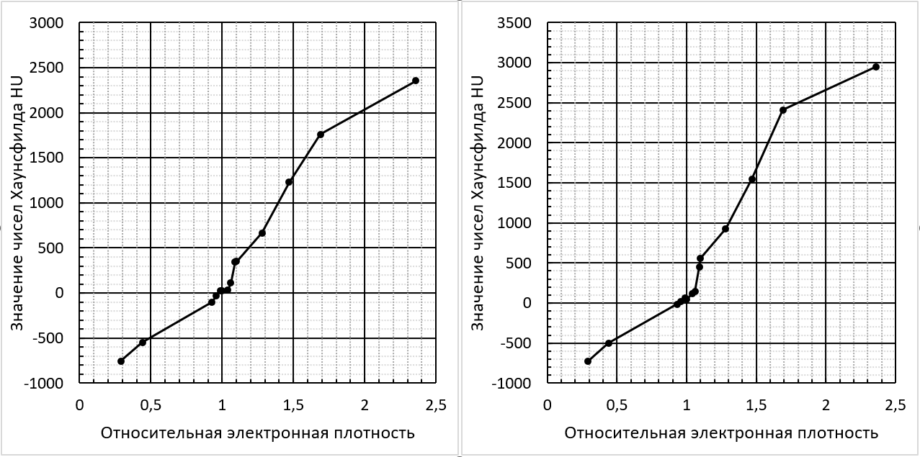

Рисунок 1. Калибровочная КТ-кривая для режима сканирования А) Head; Б) Head_child

**Литература**

1. А. Д. Белышева, Д. А. Товмасян, А. А. Логинова, А. П. Черняев. Сравнение запланированной и доставленной терапевтической дозы на примере тотального облучения тела с использованием метода деформации изображений // Медицинская физика. – 2022. – Т. 1, № 93. – С. 16

2. P. Castadot, J.A. Lee, X. Geets, and V. Gregoire. Adaptive radiotherapy of head and neck cancer. In Seminars in radiation oncology, volume 20, pages 84–93. Elsevier, 2010.

3. Richter A., Hu Q., Steglich D. et al. // Radiat. Oncol. 2008. 3. P. 42.

4. U.V. Elstroem, L.P. Muren, J.B.B. Petersen, and C. Grau. Evaluation of image quality for different kv cone-beam CT acquisition and reconstruction methods in the head and neck region. Acta Oncologica, 50(6):908–917, 2011.

5. J. Hatton, B. McCurdy, and P.B. Greer. Cone beam computerized tomography: the effect of calibration of the hounsfield unit number to electron density on dose calculation accuracy for adaptive radiation therapy. Physics in medicine and biology, 54: N329, 2009.